README

El siguiente programa se encarga de calcular la Tabla de Diferencias y Tabla de Mascaras de un S-box dado, a continuación se explicara los requerimientos para poder ejecutar el programa, como ejecutarlo y el método de entrada del programa:

Requerimientos:
* python 2.7 (Si se usa Ubuntu, este ya lo instalado por defecto)

¿Como ejecutar el programa?
A continuación se mostrara como ejecutar el programa usando Ubuntu:

* Dirigirse a la carpeta del programa, donde están contenidos los archivos.
* Hacer los mismo pero desde la terminal.

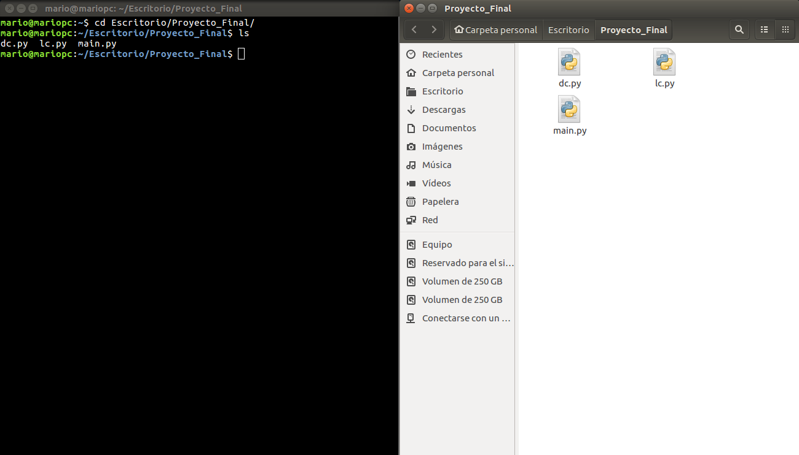

* Luego ejecutar desde la terminal el siguiente comando:

$ python main.py

Esto ejecutara el programa.

Input:
Al ejecutar el programa como se indico anteriormente, se mostrara lo siguiente:

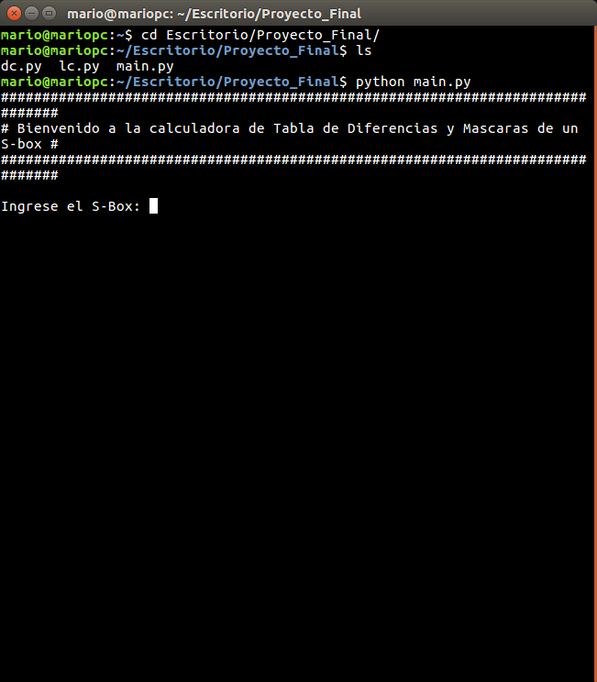

El S-box a ingresar debe estar en formato Decimal, por ejemplo:
Si el S-box es el siguiente (en hexadecimal):
3 8 F 1 A 6 5 B E D 4 2 7 0 9 C
ingresarlo en formato decimal:
3 8 15 1 10 6 5 11 14 13 4 2 7 0 9 12

A continuación se mostraran unos ejemplos para ver como es el input del programa:

Ejemplo 1:

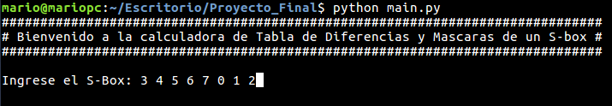
Ejemplo 2:

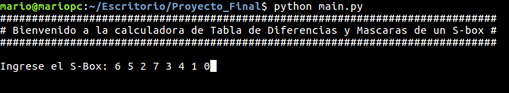
Ejemplo 3:

